**Мероприятие, посвященное международному празднику «День хлеба», в старшей группе «Хлеб - всему голова»**

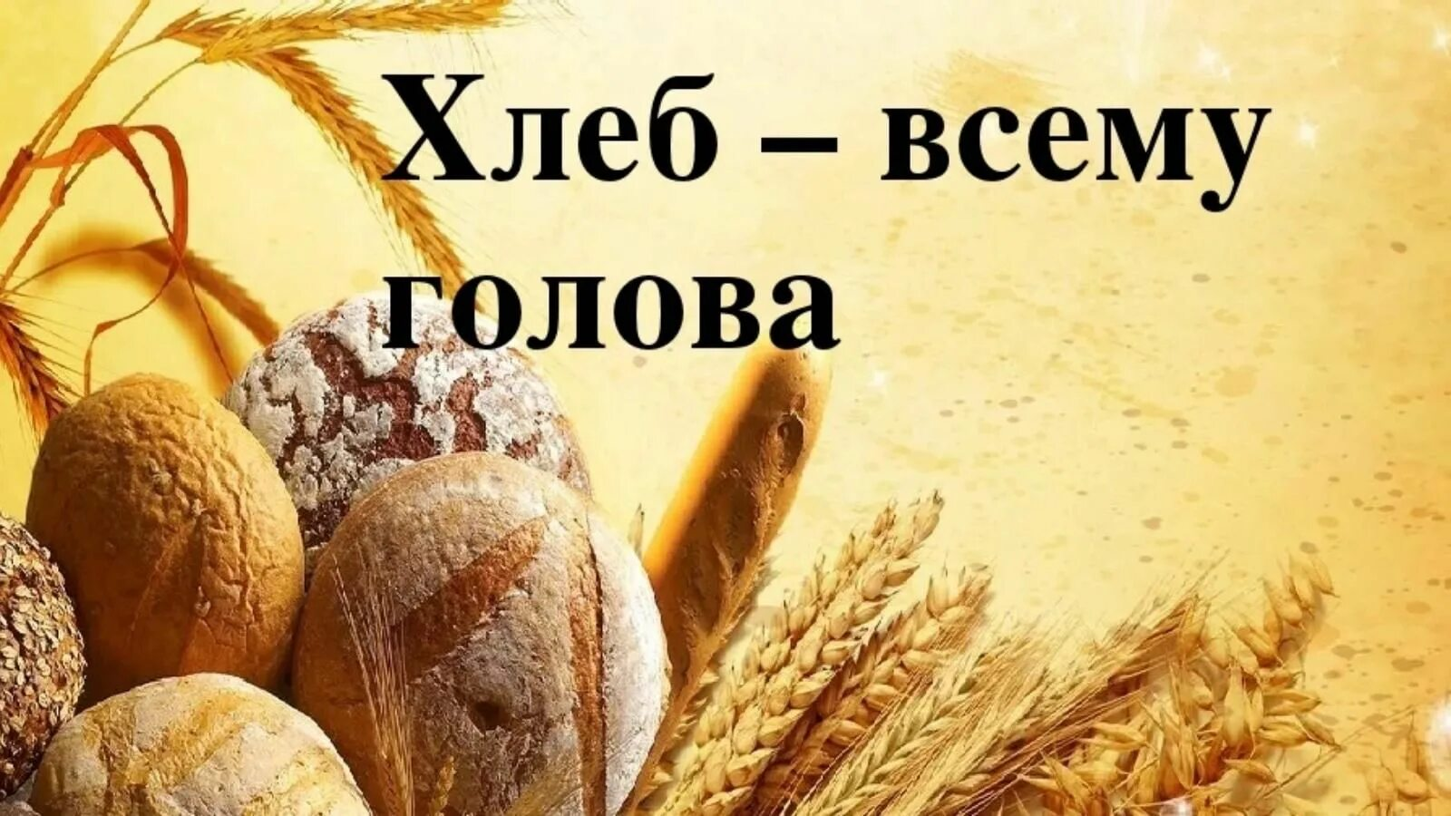

**Воспитатель: Степанова М.В.**

**Цель:** Знакомство детей со значимостью хлеба для людей.

**Задачи:** закрепить знания детей о долгом пути хлеба от поля до стола, познакомить детей с разнообразием хлебобулочных изделий; - совершенствовать навыки связного высказывания, обогащать словарный запас; - воспитывать бережное отношение к хлебу, экономное его использование.

**Предварительная работа:** чтение рассказов и сказок о хлебе; заучивание пословиц и поговорок о хлебе.

**Оборудование:** картинки профессий, картинки хлебные изделия, картинки последовательность выращивания хлеба.

**Словарная работа**: хлебобулочные изделия, ароматный, душистый, румяный, агроном, мельник.

**Ход занятия**

(Воспитатель входит в группу с подносом накрытой салфеткой)

**Воспитатель:** Ребята, здравствуйте! Присаживайтесь на стульчики, у меня для вас есть сюрприз.

-Вы чувствуете аромат? Что же так вкусно пахнет?

Отгадав загадку, вы узнаете, что же у меня лежит на подносе под закрытой салфеткой.

Отгадать легко и просто

Мягкий, пышный и душистый

Он и чёрный, он и белый

А бывает подгорелый.

Дети: Хлеб.

**Воспитатель:** Правильно - это хлеб.

А какие слова в загадке помогли вам догадаться, что это хлеб?

Дети: (мягкий, пышный, душистый, чёрный, белый, подгорелый)

**Воспитатель:** Сегодня мы с вами будем говорить о хлебе.

Как гласит пословица «Хлеб наше Богатство - береги его!»

Хлеб даёт здоровье и силу людям. Хлеб, хлебушко с румяной корочкой, мягкий и душистый.

Он – самый главный на столе.

**Воспитатель:** Ребята, сегодня мы с вами отправимся в магазин «Колос». Посмотрите, как много хлебобулочных изделий перед нами. Назовите их.

Дети: хлеб, батон, пряник, булка и т.д.

**Воспитатель:** Давайте сыграем в игру. Вы будете передавать друг другу каравай и называть какой бывает хлеб.

**Игра «Каким бывает хлеб?»**

**Цель:** умение согласовывать существительные с прилагательными. Дети стоят в кругу, передают каравай на подносе по кругу и называют прилагательные к существительному «хлеб» (хлеб душистый, пахучий, вкусный, мягкий, свежий, ароматный, тёплый, красивый, ржаной, белый и т.д.).

**Воспитатель:** Ребята, такое разнообразие хлебобулочных изделий было не всегда. Когда-то человек попробовал жевать зерно, они показались ему очень вкусными. Затем люди научились растирать зёрна камнями и получать муку, из муки замешивали тесто. Хлеб был грубым, тяжёлым и не таким вкусным, как сегодня (показ детям картинок как в старину сеяли хлеб)

**Воспитатель:** Сегодня в магазине можно купить хлеба, сколько хочешь, но надо с уважением относиться к каждому кусочку, не покупать лишнего и не выбрасывать хлеб. Ведь он прошёл долгий путь, прежде чем оказался на полке в магазине. Вот об этом мы с вами сегодня и поговорим.

**Д/И «Что сначала, что потом»**

**Цель:** формировать умение составлять последовательность цепочки (картинки); при помощи картинок выстраивается последовательность как хлеб попадает на стол.

**Воспитатель:** Молодцы, ребята, все справились с заданием.

Теперь мы знаем не только о том, как появляется хлеб на столе, но и как растёт в поле. А давайте, мы с вами сами покажем, как же из зёрнышка получается каравай.

**Физ. минутка**

Подрастает зёрнышко.

Потянулось к солнышку ( потянулись)

С ветерком оно играет, (руки вверх)

Ветерок его качает, (прогнулись)

К земле низко прижимает.

Вот как весело играет! (наклоны туловища, присели)

Сколько в поле колосков

Столько сделаем шагов (ходьба до 5)

Какой вырос каравай?

Выше руки поднимай! (руки вверх и потянуться)

Теперь ниже наклониться,

Как колышется пшеница. (наклоны в сторону)

Сколько в поле тракторов,

Столько сделаем прыжков! (прыжки до 5).

**Воспитатель:** А теперь, давайте вспомним, люди каких профессий трудятся над созданием хлеба.

**Д/И «Кто растил хлеб?»**

**Цель:** закреплять знания детей о разнообразных профессиях, их названиях и специфике деятельности.

Воспитатель показывает картинку и дети называет профессию человека изображенного на картинке и определяют, что человек этой профессии делает.

Тракторист- вскапывает, разрыхляет землю и сеет зерно.

Комбайнёр- убирает зерно.

Водитель- везёт зерно на мельницу.

Мельник- мелит зерно в муку.

Агроном- решает какие удобрений нужны земле, определяет когда сеять и убирать зерно.

Пекарь- печёт хлебобулочные изделия.

Продавец- продаёт хлебные изделия.

**Воспитатель:** Молодцы ребята, справились с заданием, сейчас мы немного поиграем. Я буду задавать вопросы, а вы правильные ответы.

**Игра «Родственные слова»**

**Цель:** умение подбирать однокоренные слова.

Назови хлеб ласково (хлебушек)

Крошки хлеба какие? (хлебные)

Прибор для резки хлеба? (хлеборезка)

Посуда для хлеба? (хлебница)

Кто выращивает хлеб? (хлебороб)

Кто печёт хлеб? (хлебопёк)

Завод, где выпекают хлеб? (хлебозавод)

Как называются изделия из хлеба? (хлебобулочные изделия) **Воспитатель:** Сколько новых слов к слову хлеб мы узнали, теперь я вам расскажу пословицы и поговорки о хлебе.

Хлеб всему голова.

Без хлеба сыт не будешь.

Если хлеба ни куска, то и в тереме тоска.

Из одной муки хлеба не испечешь.

Покуда есть хлеб и вода, всё не беда.

Пот на спине, так и хлеб на столе.

Хлеб – батюшко, вода – матушка.

Хлеб – кормилец.

Хлеб на стол, и стол – престол.

Хлебом люди не шутят.

Вода вымоет, а хлеб выкормит.

Голодной куме всё хлеб на уме.

**Воспитатель:** Давайте мы с вами поработаем пекарями и испечем булочки:

**Пальчиковая гимнастика «Хлеб».**

 Рос сперва на воле в поле,                *Дети слегка покачивают руками,*

 Летом цвел и колосился*,                  поднятыми вверх.*

 А потом обмолотили,                        *Постукивают кулаками друг о*

*Друга.*

 Он в зерно вдруг превратился*.       Выполняют упражнение*

*«Пальчики здороваются»*

 Из зерна – в муку и тесто,              *Сжимают и разжимают кулаки.*

 В магазине занял место.                    *Вытягивают руки вперёд,*

*Ладонями вверх.*

 Вырос он под синим небом,             *Поднимают руки вверх.*

 А пришел на стол к нам – хлебом.   *Вытягиваю руки вперёд*

Ладонями вверх.

**Подведение итогов:**

**Воспитатель:** вспомните, какой длинный трудный путь проходит зёрнышко, прежде чем попадает к нам на стол пышным караваем. Хлеб нужен человеку, как продукт питания;

Хлеб выращивают люди разных профессий, нужно уважать их труд; Хлеб вкусный, полезный в нём наше здоровье. Так, как нужно обращаться с хлебом?

Дети: бережно, не выкидывать хлеб; брать столько, сколько можешь съесть; не крошить хлеб за столом.

**Воспитатель:** Ребята, вам понравилось сегодняшнее занятие? О чём мы сегодня с вами говорили? Что нового вы сегодня узнали?

Ответы детей.

**Воспитатель:** Молодцы, ребята, ответили на все мои вопросы, много интересного узнали сегодня на занятии. Теперь мы можем отдохнуть. Занятие закончено, а хлеб пусть не заканчивается никогда.